**Аннотация:**

**Оптимизация работы с родителями в ДОУ**

**через организацию клуба для будущих родителей**

**«Здравствуй малыш!»**;

Данный образовательный проект предназначен для работы с будущими родителям и направлен на оказание психолого-педагогической поддержки семёй в ожидании ребёнка, снижения уровня тревожности будущих мам и повышения компетентности в вопросах пренатального и младенческого развития. Встречи с будущими родителями проводится в неформальной и доверительной обстановке и ориентированы прежде всего на интересы участников клуба. Мы проводили 1 встречу в месяц. Длительность встречи по желанию группы, но не более 1 часа, в силу физических особенностей будущих мам. В качестве рекламы для будущих родителей мы связались с медицинской службой сопровождения беременности, ознакомив их с тематическим планом работы клуба. В период, когда будущие мамы вставали на учёт в медицинскую службу, им предлагался вариант психолого-педагогического сопровождения в форме работы клуба «Здравствуй малыш».

При организации работы клуба мы ознакомились с опытом работы в данном направлении в нашем крае и, через Интернет-ресурсы, с организацией в других регионах (<http://www.psyconsul.ru>; <http://olivin.spb.ru>; <http://www.youtube.com>; <http://xn--b1adaadaese1asikq2gwh.xn--p1ai/>; <http://www.detkityumen.ru>; <http://www.resobr.ru>), а также научными публикациями по данному направлению:

* Аксарина Н.М. Воспитание детей раннего возраста. – М., 1981.
* Баженова О.В., Баз Л.Л., Влияние супружеской коммуникации на развитие общения у ребёнка первых двух лет жизни // Психологический журнал. -1996. - Т.17. – № 1.
* Вачков И. В. Основы технологии группового тренинга.- Учеб. пособие. – М: Издательство "Ось-89", 1999. – 176 с.
* Винникотт Д.В. Маленькие дети и их матери. Пер. с англ. Н.М. Падалко. — М.: Независимая фирма "Класс", 1998. — 80 с.
* Воспитание и развитие детей раннего возраста / Под ред. Г.М. Ляминой. – М., 1981.
* Детский практический психолог: программы и методические материалы / Под ред. О.А. Шаграевой, С.А. Козловой. Учеб. Пособие. – М.: Академия, 2001.
* Захаров А.И. Ребенок до рождения. – СПб., 1998.
* Захаров А.И. Как предупредить отклонения в поведении ребёнка. – М., 1986.
* Кроха. Пособие по воспитанию, обучению и развитию детей до трёх лет. / Под ред. Г.Г. Григорьевой;
* Филиппова Г.Г. Психология материнства и ранний онтогенез.- М., 1999.
* Флейк-Хобсон К., Робинсон Б.Е., Спин П. Мир входящему. – М., 1992.

Введение:

Рождение ребёнка - это важнейшая социальная и психологическая веха на пути развития каждой семьи. С его появлением семья приобретает новое качество, а супруги - новые социальные роли, в связи с чем, возникает необходимость изменения уклада жизни семьи и переоценки существующих отношений.

Семья в период ожидания ребенка и его первого года жизни переживает кризисный этап и при этом зачастую остаётся один на один со своими проблемами. Это объясняется тем, что существующая практика, связанная с планированием, ожиданием и воспитанием детей первых лет жизни оказывается оторванной от требований и достижений современной психологии и педагогики.

Вместе с тем, хорошо известно, что правильно ориентированное обучение малыша, проводимое в семье близкими людьми, а также профилактика и коррекция нарушений психического развития и родительско-детских отношений именно в раннем детстве дают наилучший эффект и позволяют избежать необратимых отклонений в будущем.

Поэтому мы считаем, что психолого-педагогическое сопровождение, направленное на создание условий для формирования у будущих родителей ценностного отношения к пренатальному, неонотальному и младенческому периоду должно стать неотъемлемой частью работы с семьёй, которые закладывают основу для будущего воспитания ребенка, для его полноценного, творческого включения в человеческую культуру.

Актуальность:

За последнее время в нашей стране существенно изменилась демографическая ситуация в сторону увеличения рождаемости. Вместе с тем, в большинстве регионов, прослеживаются серьёзные проблемы психофизического здоровьесбережения детей на разных возрастных этапах развития. В данных условиях особенно актуальными становятся вопросы оказания помощи семье в период ожидания ребенка.

Семья в период ожидания ребенка и его первого года жизни переживает кризисный этап и при этом зачастую остаётся один на один со своими проблемами. Это объясняется тем, что существующая практика, связанная с планированием, ожиданием и воспитанием детей первых лет жизни оказывается оторванной от требований и достижений современной психологии и педагогики. Кроме этого, консультационные психолого-педагогические центры работают преимущественно с родителями детей дошкольного и школьного возраста, оставляя в стороне весь период планирования, вынашивания ребёнка и его первых лет жизни.

Вместе с тем, хорошо известно, что правильно ориентированное обучение малыша, проводимое в семье близкими людьми, а также профилактика и коррекция нарушений психического развития и родительско-детских отношений именно в раннем детстве дают наилучший эффект и позволяют избежать необратимых отклонений в будущем.

Гипотеза:

Предполагается, что процесс воспитания и развития детей будет более продуктивным, если при его построении участвуют грамотно ориентированные родители, принявшие участие на стадии ожидания ребёнка в работе клуба «Здравствуй малыш».

Цели и задачи:

**Цель проекта** – способствовать формированию у родителей ценностного отношения к перинатальному периоду развития ребенка через участие в работе клуба для будущих родителей.

**Задачи**:

- Познакомить с основами ухода, воспитания и развития ребёнка в период младенчества;

- Раскрыть особенности внутриутробного развития ребенка и показать его значение для дальнейшей жизни малыша.

- Формировать у родителей знания, умения и навыки по уходу, организации и осуществлении физического, интеллектуального и эмоционального развития ребёнка в период его ожидания, а также на этапе его младенчества.

- Расширить возможности для понимания и принятия друг друга членами детско-родительского сообщества.

Предполагаемый результат:

* у родителей появятся

знания:

* об особенностях внутриутробного развития ребенка;
* о социально-экономических факторов риска при беременности и их возможные последствия для здоровья и развития ребенка;
* об основных этапах развития ребенка первого года жизни и основных новообразованиях каждого этапа;

умения:

* в выполнении необходимых физических, дыхательных, релаксационных упражнений;
* в свободной ориентации в методической литературе по вопросам воспитания, обучения и развития детей раннего возраста;
* в играх с ребенком первого года жизни;
* в подборе игрушек для малыша в соответствии с психолого-педагогическими требованиями к ним;

навыки:

* в способах предупреждения отрицательных эмоций в период ожидания ребенка и после родов и стимулирования положительных;
* в методах и приемах воспитания и развития ребенка в пренатальный период его развития и на первом году жизни;
* у детей
* более выраженные адаптивные способности;
* более выраженный развивающий потенциал;
* у педагогов
* совершенствование профессиональной компетентности.

Участники проекта: будущие родители, педагог-психолог Гринь Е.Л.,

Сроки реализации**:** 1 год.

Место реализации**:** МБДОУ № 208.

Средства реализации проекта:

* Специально организованная деятельность в клубе «Здравствуй малыш»;
* Психологический климат*.* Данный проект помогает создать непринуждённую обстановку свободного общения, тем самым помогая многим родителям, имеющим коммуникативные трудности и проблемы с самооценкой, получить необходимую информацию, возможность расширить свой позитивно направленный круг общения и сблизиться с людьми, с такими же интересами.

Этапы реализации проекта:

|  |  |  |  |
| --- | --- | --- | --- |
| №п/п | этапы | цель | содержание |
| 1. | вводный | 1.Определения перспективы работы по комплексному взаимодействию участников проекта.  2. Выявление степени осведомлённости будущих родителей по проблемам взаимодействия с малышом и закономерностей его развития, выявление степени психологического благополучия в данный период. | - работа с Интернет-ресурсами и научной литературой в данном направлении ;  - планирование и координация работы в рамках работы клуба: «Здравствуй малыш» педагогом-психологом и музыкальным руководителем.  - анализ возможностей предметно-развивающей среды.  - анкетирование будущих родителей на выявление запросов и индивидуальных особенностей семей.  - проективные методики с будущими родителями: рисунок: «Моё настроение», «Моя семья», «Мой ребёнок», «Цветопись». |
| 2. | основной | 1. Активизация интереса родителей к работе клуба.  2. Побуждение устойчивой мотивации будущих родителей к психологически грамотному взаимодействию с малышом.  3. Обучение практическим приёмам и способам предупреждения негативных эмоциональных проявлений в период ожидания ребёнка и после его рождения. | - игры на сближение, сплочение; позитивацию отношений в системе: «взрослый-ребёнок»,  -памятка для родителей: «Предупреждение врождённых дефектов»;  - консультации родителей «Развиваем пальчики с рождения», «Зачем рассказываем сказки», «Особенности внутриутробного развития и воспитания ребёнка первого года жизни»,  - сеансы снятия психо-эмоционального напряжения под музыкальное сопровождение («Времена года» Чайковский); - музыкальные практико ориентированные занятия: «Как тебя утешить», «Этот пальчик…» |
| 3. | заключительный | * Обобщение и презентация результатов работы клуба. * Отслеживание эмоционального отношения будущих родителей к своему ребёнку, знаний и практических умений | -совместное чаепитие и изготовление совместной газеты различными техниками «Я и мой малыш»;  - Рефлексия в форме домашнего сочинения: «Что дали мне встречи в клубе;  - проективные методики с будущими родителями: рисунок: «Моё настроение», «Цветопись». |

Аналитические исследования:

Данная работа клуба, по мнению участников, вызвала интерес, актуализировала вопросы в области детско-родительских отношений и дала на них ответы, создала психологическую поддержку, через достижение эмоционального комфорта в группе. Все темы были отмечены как полезные. На основании высказываний родителей после участия в групповых занятиях можно выделить общие, наиболее значимые показатели изменений в складывающихся детско-родительских отношениях:

* лучшее понимание своего ещё не родившегося малыша;
* появление нового положительного опыта детско-родительского взаимодействия;
* ощущение большей эмоциональной близости с ребёнком.

Таким образом, на основании полученных результатов можно сделать вывод, что занятия в клубе: «Здравствуй малыш» является средством:

- оказания психологической поддержки будущим родителям, через поощрение открытого выражения чувств, для регулирования функционального состояния организма и душевного состояния личности;

- создания позитивных родительских установок;

- повышения родительской компетентности в области воспитания, обучения и развития малыша в процессе вынашивания и с момента его рождения, через передачу им психолого-педагогических знаний и создания условий для практической отработки необходимых умений.

Самоанализ педагогов, участвующих в организации клуба «Здравствуй малыш», позволил выявить сильные и слабые стороны своей профессиональной деятельности в данном направлении работы с родителями. Отмечается значительная степень удовлетворения педагогов результатами совместной работы над данной темой.

Литература:

* Аксарина Н.М. Воспитание детей раннего возраста. – М., 1981.
* Баженова О.В., Баз Л.Л., Влияние супружеской коммуникации на развитие общения у ребёнка первых двух лет жизни // Психологический журнал. -1996. - Т.17. – № 1.
* Вачков И. В. Основы технологии группового тренинга.- Учеб. пособие. – М: Издательство "Ось-89", 1999. – 176 с.
* Винникотт Д.В. Маленькие дети и их матери. Пер. с англ. Н.М. Падалко. — М.: Независимая фирма "Класс", 1998. — 80 с.
* Воспитание и развитие детей раннего возраста / Под ред. Г.М. Ляминой. – М., 1981.
* Детский практический психолог: программы и методические материалы / Под ред. О.А. Шаграевой, С.А. Козловой. Учеб. Пособие. – М.: Академия, 2001.
* Захаров А.И. Ребенок до рождения. – СПб., 1998.
* Захаров А.И. Как предупредить отклонения в поведении ребёнка. – М., 1986.
* Кроха. Пособие по воспитанию, обучению и развитию детей до трёх лет. / Под ред. Г.Г. Григорьевой
* Кулагина Н.Ю. Возрастная психология. – М., 2002.
* Мещерякова С.Ю. Путь к материнству начинается с младенчества // Дошкольное воспитание. 2004. № 4. С.65 - 69.
* Мещерякова С.Ю. С чего начинается личность. // Дошкольное воспитание. – 2004. - № 8. – С. 86 - 94.
* Мещерякова С.Ю. Становление общения ребёнка со взрослым на первом году жизни // Дошкольное воспитание. – 2003. - № 8. – С. 90 - 95.
* Павлова Л.Н. О взаимодействии семейного и общественного воспитания детей раннего возраста. // Дошкольное воспитание. – 2002
* Пэрну Л. Я жду ребенка. Пер. с фран. Ю. А. Любимцевой / Под ред. В.И. Кулакова. – М.: Медицина., 1990.
* Пэрну Л.М. Я воспитываю ребенка. Пер. с фран. Ю. А. Любимцевой – М.: Медицина., 1991.
* Теплюк С.Н. Ребенок приходит в мир. Новорожденный. // Дошкольное воспитание. – 2003. - № 3.
* Чимаров В.М. Первый год жизни ребенка. – М.: Медицина.,1988.
* Чичерина Н. Пренатальная педагогика. //Дошкольное воспитание. - 2003. - №2. – С. 72 - 79.
* Филиппова Г.Г. Психология материнства и ранний онтогенез.- М., 1999.
* Флейк-Хобсон К., Робинсон Б.Е., Спин П. Мир входящему. – М., 1992.
* Фуряева Т.В., Старосветская Н.А. Детско-родительское сообщество: Теория и практика социально – педагогического сопровождения. –Красноярск, 2003.

Интернет – ресурсы:

<http://www.psyconsul.ru>;

<http://olivin.spb.ru>; <http://www.youtube.com>;

<http://xn--b1adaadaese1asikq2gwh.xn--p1ai/>;

<http://www.detkityumen.ru>; <http://www.resobr.ru>

**Приложение №1**

Тематический план.

|  |  |  |  |
| --- | --- | --- | --- |
| № | тема | Цели и задачи | содержание |
| 1 | **Здравствуйте** | знакомство с целями и задачами работы клуба; установление психологического контакта и построение доверительных отношений между участниками группы; выработка правил и принципов групповой работы. | Игры на знакомство, на получение информации друг о друге, на эмоциональное и мышечное расслабление, переключение внимания.  *Практическое задание.* Метод рефлексии собственной воспитательной позиции, ожиданий, чувств, переживаний, касающихся родительства. По предложенным готовым образцам выбрать причину желания иметь ребёнка - обсуждение ответов.  *Самостоятельная работа*: Оформление родителями дневника наблюдений в период ожидания ребёнка. В дневнике отмечаются собственные эмоциональные переживания и возникающие ассоциации, фантазии, сновидения. Женщины отмечают своё соматическое состояние, ответные реакции ребёнка, динамику его суточной активности. |
| 2. | **Мы ждём ребёнка (часть 1)** | Формировать у родителей осознанное, эмоционально-ценностное отношение к пренатальному периоду развития ребенка. | Беседа о важности позитивного настроения будущих родителей в период ожидания ребёнка. Особенности психологического состояния женщины в период ожидания ребёнка (1 триместр – месяцы неуверенности и адаптации; 2 триместр – месяцы равновесия; 3 триместр – месяцы отступления).  Влияние мыслей и эмоций матери на пренатальное развитие ребенка. Модели поведений будущего отца в период ожидания ребёнка - противоречивость чувств (о чём думает, чего боится, на что надеется) Помощь жене во время беременности.  *Практическое задание*. Памятка для родителей – «Советы будущим родителям по предупреждению отрицательных эмоций и стимулированию положительных». Сказкотерапия - медитативные сказки для женщины, ждущей ребёнка.  *Самостоятельная работа.* Составление письма «Здравствуй малыш, мы – твоя семья» - по предложенному плану (страница дневника). |
| 3. | **Мы ждём ребёнка (часть 2)** |  | Лекция: «История развития ребёнка – месяц за месяцем». С первого по шестой месяц – механизм развития. Седьмой месяц - пробуждение чувств. Восьмой месяц – он становится красивым. Девятый месяц – ребёнок готов к рождению. *Практическое задание*. Рисунок - «Место, где я себя прекрасно чувствую». Самораскрытие, повышение ценности внутреннего мира каждого человека.  Нарисовать картину, изображающую то место, где вы себя хорошо чувствуете. Прокомментировать рисунок – что это за место, где оно находится, что там интересного, почему это место так нравится. Где бы вы хотели поместить ребёнка в этом мире.  *Самостоятельная работа.* Домашнее сочинение «Что мы знаем о своём ребёнке» (страница дневника). |
| 4. | **Организация здорового образа жизни – основной принцип жизнедеятельности семьи в период ожидания ребенка** | Формировать у родителей ответственное отношение к организации здорового образа жизни в период ожидания ребенка. Осуществлять профилактику негативных тенденций эмоционально-личностного отношения взрослых к детям с отклонениями психофизического развития. | Консультация «Что такое здоровый образ жизни». Правильное питание (нужно ли есть больше?). Физические упражнения в период беременности – залог успеха положительных родов (подготовительная гимнастика, дыхательные и мышечные упражнения, упражнения на расслабление). Социально-экономические факторы риска при беременности: возраст будущих родителей, низкий социально-экономический уровень семьи, условия труда беременной женщины (должностные обязанности, распорядок дня), длительные поездки в переполненном общественном транспорте, серьёзная травма (падение, несчастный случай на улице или в транспорте). Алкоголизм, наркомания и другие заболевания членов семьи и их влияние на здоровье ребенка.  *Практическое задание*. Разучивание комплекса физических упражнений подготовительной гимнастики, дыхательные и мышечные упражнения, упражнения на расслабление.  *Выставка рисунков:* «Мой дом», «Моё детство», «Моя семья» - обсуждение. Обобщение опыта родительской семьи и формулирование того, что из него можно использовать для построения взаимоотношений со своим ребёнком, и чего следует избегать.  Упражнение «Идеальный родитель» (Даринская В.М. Психологический тренинг родительско-детских отношений // Семейная психология и семейная терапия.- 2000. -№1.-С. 28-44). Формулировка цели и осознание смысла своего существования как родителя. Задача ведущего подвести родителей к мысли о том, что цель воспитания приближенна к созданию условий, которые откроют ребёнку возможности для самоопределения и самореализации.  *Памятка для родителей* «Предупреждение врождённых дефектов». Обсуждение ситуации «Используя вашу способность встать на точку зрения другого, какое будет ваше отношение к семье, в которой ребёнок имеет отклонения в психофизическом развитии».  *Самостоятельная работа.* «Я и мой мир вокруг меня» - рисунок.  Обсуждение самостоятельной работы. |
| 5. | **Мама - первый педагог** | Создание условий для формирование знаний, умений и навыков в организации и осуществлении сенсорного развития ребёнка в период его пренатального развития | Беседа о системе взаимоотношений мать-ребёнок как процесс становления специфической детско-взрослой общности. Сенсорный мир материнских стимулов как основа для формирования эмоционального комфорта в пренатальный период развития ребёнка. Благоприятные условия: посещение художественных выставок, рассматривание художественных картин, слушание классической музыки, занятия рукоделием, рисованием.  Сенсорные способности плода и их развитие. Знакомство с методом гаптономии - пропевание матерью или отцом, бабушкой и др. музыкальной фразы с тактильной стимуляцией определённого типа - поглаживание, лёгкое похлопывание, прижимание ладони к животу. Музыкальное обучение малыша в пренатальный период его развития.  *Практическое задание.* Слушание определённых музыкальных отрывков – обсуждение. Какие чувства вызывает музыка? Упражнение «Как общаться с малышом?»  *Самостоятельная работа.* Сочинить сказку, колыбельную, стихи для ребёнка или о ребёнке. Посещение художественной выставки, описание своих впечатлений (страница дневника). |
| 6. | **Роды и послеродовая дипрессия** | формировать представления о физических и психических изменениях ребёнка в период его рождения, дать понятие о кризисе р профилактика негативных эмоций после родов ожидания, | Беседа о готовности малыша появиться на свет. Гуманизация процесса деторождения в условиях роддома. Раскрыть понятие «кризис рождения». Первая встреча новорождённого с мамой. Участие отца в рождении ребёнка. Важность первого телесного контакта малыша с мамой. Шкала Апгар. Преимущество послеродовой палаты «мать и дитя». Питание новорождённого - преимущество естественного вскармливания. Послеродовая депрессия. Важность предупреждения отрицательных эмоций и стимулирования положительных в послеродовой период.  *Практическое задание.* Аутотренинг на принятие своих чувств переживаний.  Обсуждение самостоятельной работы «Комната ребёнка и его игрушки» рассказ родителей о своём рисунке. Памятка «Советы мамам во время кормления малыша».  *Самостоятельная работа.* Рисунок - «Комната ребёнка и его игрушки». Составить рассказ о своём рисунке: что для вас самое важное на рисунке. Какие чувства испытывали, когда рисовали? |
| 7. | Период новорожденности | формирование знаний, умений и навыков об основах ухода за новорождённым, а также о личностном становлении ребенка с момента рождения | Консультация: «Временные рамки периода новорождённости». Раскрытие понятия «позитивный уход». Синхронность в возникновении привязанности у детей и родителей. Развитие и обучение малыша с первых дней жизни. Памятка «Характеристика особенностей развития периода новорожденности» Сосредоточенность матери, её удовольствие от взаимодействия с ребёнком – залог его дальнейшего успешного развития. Как успокоить малыша. Значение колыбельной для эмоциональной стабильности ребёнка. Мастер-класс «Колыбельная»  *Практическое задание:* обучение родителей основным способам ухода за новорожденным: туалет, купание, пеленание, одежда (использование куклы). *Самостоятельная работа.* Домашнее сочинение «Мои воспоминания о первой игрушке». |
| 8. | Первый год | формирование родительской установки на создание оптимальных условий для гармоничного развития личности ребенка первого года жизни.  . | Лекция: «Основные показатели нормы развития ребёнка в период младенчества». Характеристика игр и упражнений с ребёнком по сенсорному, музыкальному, эмоциональному развитию, двигательных навыков, действий с предметами и речи от рождения до года.  *Практическое задание:* обсуждение домашнего сочинения «Мои воспоминания о первой игрушке». Выставка игрушек и рекомендации по их использованию для развития ребенка.  Мастер-класс: «Игрушки своими руками»  *Самостоятельная работа:* изготовить для сенсорного развития малыша игрушку своими руками.  Выучить несколько потешек, колыбельных и пальчиковых игр. |

**Приложение №2**

АНКЕТА НА ВЫЯСНЕНИЕ ЗАПРОСОВ И ИНДИВИДУАЛЬНЫХ ОСОБЕННОСТЕЙ СЕМЬИ

Уважаемые родители, для того чтобы получить информацию о ваших индивидуальных особенностях и запросах, просим Вас ответить на данные вопросы.

1.Фамилия имя отечество___________________________________________

__________________________________________________________________________________________________________________________________

3.Семейное положение_____________________________________________

4.Образование ____________________________________________________

5.Место работы____________________________________________________

6.Срок беременности_______________________________________________

7.Есть ли еще дети в семье? _________________________________________

8.Беременность планируемая или неожиданная________________________

9.На чью помощь в первую очередь вы рассчитываете в период беременности рождения малыша?_____________________________________

10.В какой степени изменится уклад вашей жизни с рождением малыша?

* Почти не изменяться__________________________________________________
* Придется многое пересмотреть в семейном укладе и в отношениях с домашними_________________________________________________________
* Рождение ребенка повлечет за собой коренное изменение всего семейного уклада______________________________________________________________

11. Представляете ли Вы вашего малыша после рождения – пол, внешние

черты, характер, интеллектуальные и творческие способности ___________

_________________________________________________________________

12.Как Вы и Ваши близкие устанавливаете взаимоотношения с пока еще не родившимся малышом?______________________________________________

13.Какие знания и умение Вы хотели бы получить, посещая наши занятия:

Развитие детей____________________________________________________

Воспитание детей__________________________________________________

Вопросы здоровья_________________________________________________

Семейные отношения______________________________________________

Ваши предложения________________________________________________

**Приложение 3**

**Массаж ладоней и пальцев рук для детей**

**от рождения до 2 лет**

[Массаж](http://click02.begun.ru/click.jsp?url=IsdzIn91dHVu4GlieFQKdcvQFbpM8GsMYr9XizT-MOCgYPnEeAXCrGPhegsnTdnGKGlaApzIBrRwIcIyKyd6nni9dAZgJs81-QErIkPJ0g5MoNP*gfE0tIsgUX2WhTSKDkPVk1-pDDd*hUva1YL5fo4JDhNJHOfyRM7aPWdhHtdxjTtnTbHSWslJmw0OxeJoJVnxZ2fnrQ2*K*Gu4g6ILHPiAf1fDnD0Uzhj12mXCxYneUuO-ewjMwsD*SyeooFntR*js7e0FXOpYYYv-sKnezYnj83hCql*AJc3C*KO9idUSn1Cz9pccSWL5ZCM4o*TeQO57k4SVFIA2vV5vWcl0B0JW-QWsOTrdwVuT9eiCVnd2EWLZ-OJ0SbbE1bKtHEEym34bwmJ2eTSRKA*hS6gjBEmDJr1YwEjY45c-2jl9IPDGRCXr*o9tIT2ibjwIi5kchrc*tsbRazlkdJCdpPe8Q9cgSSS1bbfaxAiFprJy75r3sP-*yAmUiCSYhc&eurl%5B%5D=IsdzIuTl5OXP9nJaFa6ZNOBrmo8T3FN9ZRBijS2hOZK9lDX3T1EVnLcpqbg) пальчиков очень полезен маленькому ребёнку. Пальцы рук тесно связаны с мозгом и внутренними органами: мизинец — с сердцем, безымянный — с печенью, средний — с кишечником и позвоночником, указательный — с желудком, большой — с головным мозгом.

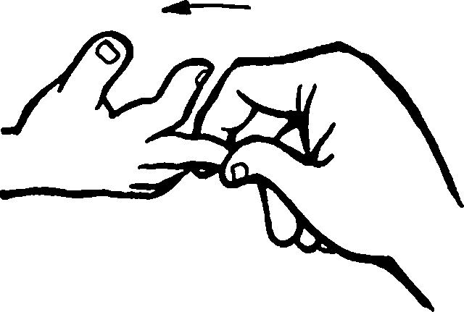

1. Возьмите ладошку малыша и тщательно помассируйте каждый пальчик, начав с мизинца. Массажные движения выполняйте от ногтевой фаланги к ладони, уделяя внимание каждому суставчику.

2. Помассируйте подушечки пальцев малыша, производя лёгкие нажатия на них.

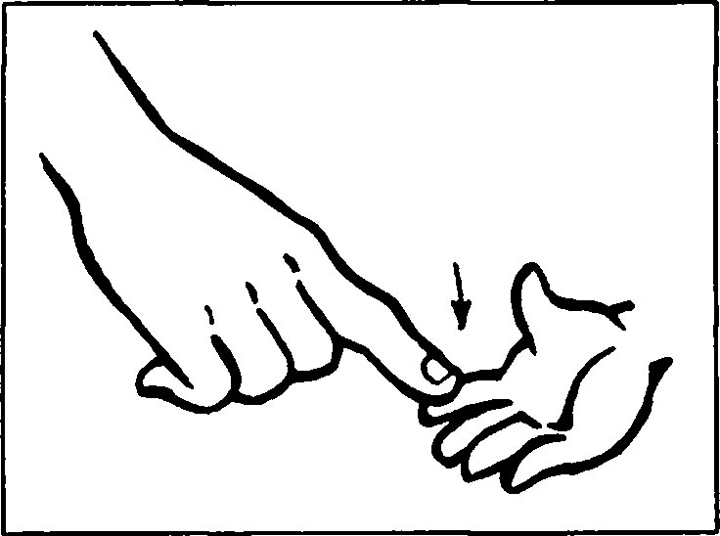

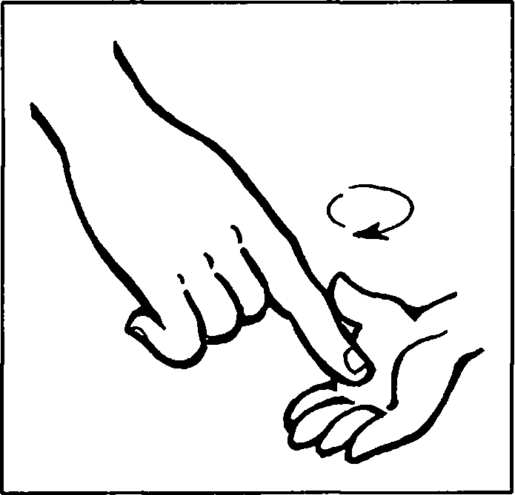

3. Помассируйте ладони малыша круговыми движениями указательного пальца.

4. Возьмите ладонь ребёнка в свою руку и лёгким надавливанием большого пальца делайте круговые движения в центре ладони.

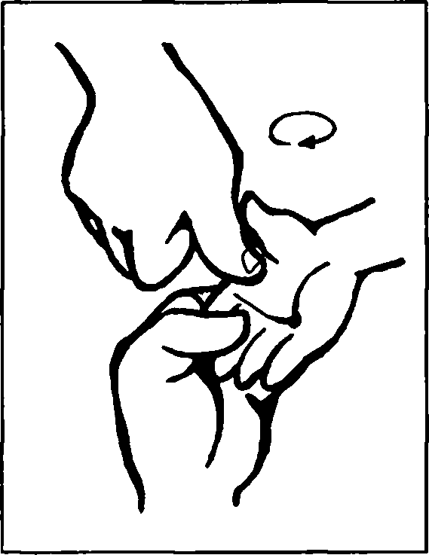

**"Сильные пальчики"**

Согните свои пальцы и предложите малышу сделать то же самое. Затем возьмите его за пальчики и тяните их каждый в свою сторону.

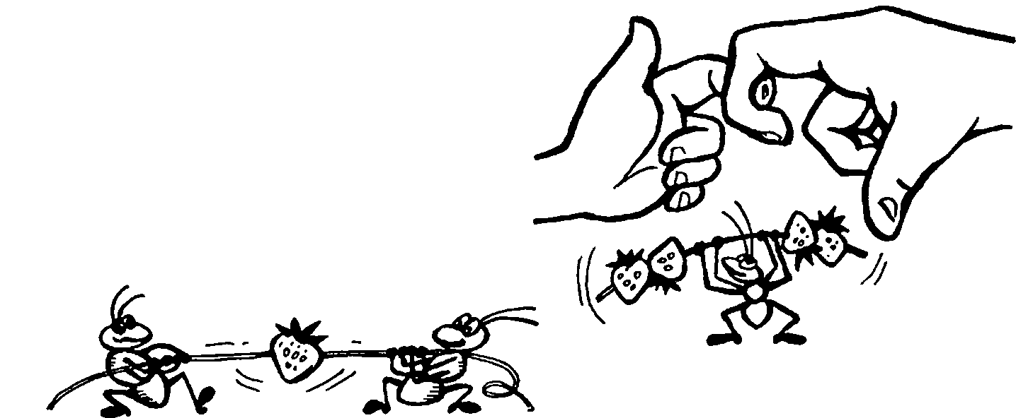

**"Здравствуй, пальчик"**

прикасайтесь указательным, средним, безымянным пальцами и мизинцем к большому пальцу.

Здравствуй, пальчик дорогой, Вот и встретились с тобой.



**"Зайчики"**

Поставьте все пальцы одной руки на стол.

Вышли зайки на лужок, Встали в маленький кружок. Раз зайка, два зайка, три зайка, Четыре зайка, пять...

(Пересчитайте заек.)

Будем лапками стучать.

(Стучите всеми пальцами по столу

вместе или вразнобой.)

Постучали, постучали И устали. Сели отдыхать.

(Согните пальцы в кулак.)

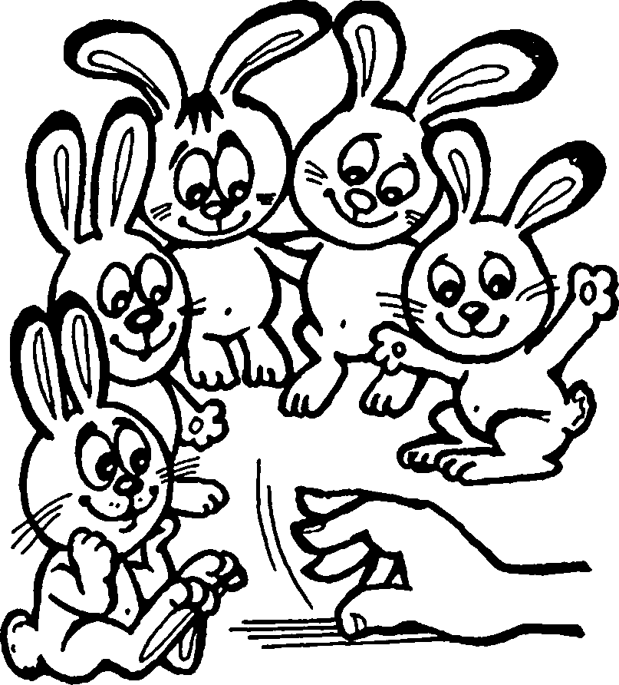

**"Прятки"**

В прятки пальчики игра-ют-ся, Откры-ва-ют-ся,

(Подняв ладонь, растопырьте все пальцы.)

Закры-ва-ют-ся.

(Соедините пальцы и сожмите их в кулак.)

**"Ладушки"**

Читайте потешку и одновременно сопровождайте слова жестами

Ладушки, ладушки!

(Покажите малышу ладони.)

Где были? У бабушки. Что ели? Кашку. Что пили? Бражку.

(Хлопайте в ладоши.)

Кашка масленька, Бражка сладенька, Бабушка добренька. Попили, поели! Шу —полетели! На головку сели.

(Поднимите руки вверх, поворачивая ладони вправо-влево, затем опустите их "домиком"

на голову.)







**"Сорока-белобока"**

Сначала взрослый водит пальцем по ладошке ребёнка и говорит: "Сорока варит кашу". Затем малыш сам начинает водить пальчиком по ладошке. Усложняем игру: на фразе "этому дала" взрослый поочерёдно пригибает пальчики ребёнка к ладошке, кроме мизинца: "А этому не дала". Слегка потряхивая его, говорим с шутливым укором: "Ты воды не носил..." и т. д.

Сорока-белобока Кашу варила, Деток кормила. Этому дала, Этому дала, Этому дала, Этому дала, А этому не дала: "Ты воды не носил, Дров не рубил, Каши не варил, Тебе нет ничего".

